1. 网站概述

爱特工作室展示网的目的是为了更好的管理爱特工作室和维护爱特工作室的良好运行。

该网站展示了爱特工作室的良好精神风貌，介绍了爱特工作室的发展状况，介绍了各个部门的情况。该网站可用来纳新报名，使纳新工作更好地开展。也可收取外界意见，取长不短，使爱特工作室发展得越来越好。

1. 模块概述

#前台页面

1. 爱特工作室简介

对爱特工作室的总体介绍。展示爱特工作室的良好的精神风貌。

1. 部门介绍

介绍爱特工作室的各个部门。

1. 成员简介

展示爱特工作室每届成员的信息。信息有成员姓名、成员照片和所属部门。

1. 作品展示

展示爱特工作室出品的各个网站。有网站截图，点击图片即可跳转至该网站

1. 爱特大事件

介绍爱特工作室所经历过的重要事件。有时间，事件概述，有些事件有图片。

1. 留言板

用于与外界交流。外界可留言，管理员将精选的留言显示出来，管理员可以回复留言。

1. 纳新报名

用于爱特工作室纳新时，存储报名者的信息。

#后台

1. 成员管理

可添加、修改和删除爱特工作室每届成员的信息

1. 作品管理

可添加、修改和删除爱特工作室的网站作品信息

1. 爱特大事件管理

可添加、修改和删除爱特大事件的详细信息

1. 留言板管理

可以回复、删除留言。管理员验证邮箱后可接受新留言提醒

1. 报名表管理

可查看、删除和导出所有或者某部门报名表信息，可查找某个时间段内名字中带有关键字的报名表

1. 管理员信息管理

可修改管理员信息和密码，可添加管理员。

存在一个root权限的管理员，可以使用删除增加修改一般管理员的功能，但不能删除自己和增加与自己相同权限的超级管理员。一般管理员不具备此功能。所有管理员均可修改自身信息。

1. 功能需求分析

#后台

* 1. 成员管理

1. 查看成员信息

|  |  |
| --- | --- |
| **操作名称** | **查看成员信息** |
| 执行操作的条件 | 点击“成员管理“，进入成员列表页 |
| 执行的操作 | 在列表页查看成员的姓名、部门、个人简介、照片 |
| 可选操作 | 1、点击成员名字，弹出带有成员照片的弹窗  2、按届数查看各届成员 |
| 操作完成后执行的事件 | 无 |

（2）修改成员信息

|  |  |  |
| --- | --- | --- |
| **操作名称** | **修改成员信息** | |
| 执行操作的条件 | 列表页点击“编辑“ | |
| 执行的操作 | 1.在修改界面中修改当前成员的信息   1. 提交修改 2. 提示提交成功 |
| 可选操作 | 1、点击成员的照片，可跳转至切图页修改照片 | |
| 操作完成后执行的事件 | 返回当前成员列表页 | |

(3)添加成员

|  |  |
| --- | --- |
| **操作名称** | **添加成员** |
| 执行操作的条件 | 在成员列表列表页点击“添加”，或点击左上角的“新增“，弹出添加成员页面 |
| 执行的操作 | 1. 在添加界面中添加新成员的信息 2. 提交添加 3. 提示“添加成功” |
| 可选操作 | 无 |
| 操作完成后执行的事件 | 关闭该添加页面 |

（4）删除成员

|  |  |
| --- | --- |
| **操作名称** | **删除成员** |
| 执行操作的条件 | 列表页点击“删除” |
| 执行的操作 | 提示“删除成功” |
| 可选操作 | 无 |
| 操作完成后执行的事件 | 留在当前成员列表页面 |

* 1. 作品管理

1. 查看作品

|  |  |
| --- | --- |
| **操作名称** | **查看作品** |
| 执行操作的条件 | 点击“作品管理“，进入作品列表页 |
| 执行的操作 | 在列表查看作品的网站名、网站截图，网站链接 |
| 可选操作 | 点击网站名，弹出带有网站截图的弹窗 |
| 操作完成后执行的事件 | 无 |

1. 添加作品

|  |  |
| --- | --- |
| **操作名称** | **添加作品** |
| 执行操作的条件 | 在作品列表列表页点击“添加”，或点击左上角的“新增“，弹出添加作品的页面 |
| 执行的操作 | 1. 在添加界面中添加新作品的信息 2. 提交添加 3. 提示“添加成功” |
| 可选操作 | 无 |
| 操作完成后执行的事件 | 关闭当前添加页面 |

1. 编辑作品

|  |  |
| --- | --- |
| **操作名称** | **修改作品信息** |
| 执行操作的条件 | 列表页点击“编辑“ |
| 执行的操作 | 1.在修改界面中修改当前作品的信息   1. 提交修改 2. 提示提交成功 |
| 可选操作 | 1、点击照片，可跳转至切图页面，重新上传照片 |
| 操作完成后执行的事件 | 返回当前作品详细信息页面 |

1. 删除作品

|  |  |
| --- | --- |
| **操作名称** | **删除作品** |
| 执行操作的条件 | 列表页点击“删除” |
| 执行的操作 | 提示“删除成功” |
| 可选操作 | 无 |
| 操作完成后执行的事件 | 留在当前作品列表页面 |

* 1. 爱特大事件管理

1. 查看大事件

|  |  |
| --- | --- |
| **操作名称** | **查看大事件** |
| 执行操作的条件 | 点击“大事件管理“，进入大事件列表页 |
| 执行的操作 | 在列表查看大事件内容、发生时间、照片（可有可无） |
| 可选操作 | 1、若大事件有照片，点击大事件内容，可弹出带有大事件照片的弹窗，若无照片则无反应 |
| 操作完成后执行的事件 | 无 |

1. 添加大事件

|  |  |
| --- | --- |
| **操作名称** | **添加大事件** |
| 执行操作的条件 | 在大事件列表列表页点击“添加”，或点击左上角的“新增“，弹出添加页面 |
| 执行的操作 | 1. 在添加界面中添加新的大事件的信息 2. 提交添加 3. 提示“添加成功” |
| 可选操作 | 1. 点击“添加照片“，可为大事件上传照片 2. 点击“删除照片“，可为大事件删除照片 |
| 操作完成后执行的事件 | 关闭当前添加页面 |

1. 编辑大事件

|  |  |
| --- | --- |
| **操作名称** | **修改大事件** |
| 执行操作的条件 | 列表页点击“编辑“ |
| 执行的操作 | 1.在修改界面中修改当前大事件的信息  2.提交修改  3.提示提交成功 |
| 可选操作 | 1.点击“添加照片“，可为大事件上传照片  2.点击“删除照片“，可为大事件删除照片 |
| 操作完成后执行的事件 | 返回大事件列表页 |

1. 删除大事件

|  |  |
| --- | --- |
| **操作名称** | **删除大事件** |
| 执行操作的条件 | 列表页点击“删除” |
| 执行的操作 | 提示“删除成功” |
| 可选操作 | 无 |
| 操作完成后执行的事件 | 留在当前大事件列表页面 |

* 1. 留言板管理

1. 回复留言

|  |  |
| --- | --- |
| **操作名称** | **回复留言** |
| 执行操作的条件 | 列表页点击“回复” |
| 执行的操作 | 弹出回复框，输入后点确定提示“回复成功” |
| 可选操作 | 无 |
| 操作完成后执行的事件 | 留在当前大事件列表页面 |

1. 删除留言

|  |  |
| --- | --- |
| **操作名称** | **删除留言** |
| 执行操作的条件 | 列表页点击“删除”支持批量删除 |
| 执行的操作 | 提示“删除成功” |
| 可选操作 | 无 |
| 操作完成后执行的事件 | 留在当前大事件列表页面 |

* 1. 报名表管理

1. 查看报名信息（可按分类查看）

|  |  |
| --- | --- |
| **操作名称** | **查看报名表** |
| 描述 | 查看报名者填的信息和报名时间，报名总数量和当前搜索条件下的报名数量和报名总数量 |
| 执行操作的条件 | 点击“报名信息“进入报名表列表页 |
| 执行的操作 | 1、可查找不同时间段内，报名者名字带关键字的各部门的报名表 |
| 可选操作 | 无 |
| 操作完成后执行的事件 | 留在当前报名表列表页面 |

1. 删除报名信息

|  |  |
| --- | --- |
| **操作名称** | **删除报名表** |
| 描述 | 删除某一报名信息（或者某一时间前的报名信息） |
| 执行操作的条件 | * + - 1. 报名表列表页点击“删除”       2. 点击“批量删除”，批量删除报名表 |
| 执行的操作 | 提示“删除成功” |
| 可选操作 | 无 |
| 操作完成后执行的事件 | 留在当前报名表列表页面 |

1. 导出报名表

|  |  |
| --- | --- |
| **操作名称** | **导出报名表** |
| 描述 | 导出所有或者某部门的报名报名表 |
| 执行操作的条件 | 在报名表列表页左下角选择部门并且点击“导出” |
| 执行的操作 | 1. 选择存储文件的路径 2. 导出 |
| 可选操作 | 无 |
| 操作完成后执行的事件 | 留在当前页面 |

* 1. 管理员信息管理

1. 查看当前管理员信息

|  |  |
| --- | --- |
| **操作名称** | **查看当前管理员信息** |
| 描述 | 查看成员当前管理员的详细信息 |
| 执行操作的条件 | 点击管理员信息 |
| 执行的操作 | 在详情页查看管理员的邮箱、性别、头像、昵称 |
| 可选操作 | 1. 编辑该管理员的信息，跳转至编辑页 2. 验证管理员邮箱 |
| 操作完成后执行的事件 | 无 |

1. 验证管理员邮箱

|  |  |
| --- | --- |
| **操作名称** | **验证管理员邮箱** |
| 描述 | 验证管理员邮箱，激活留言提醒功能 |
| 执行操作的条件 | 管理员信息页点击“验证管理员邮箱“ |
| 执行的操作 | 1.在验证界面中输入发送至邮箱的验证码  2.提交  3.提示验证成功 |
| 可选操作 | 无 |
| 操作完成后执行的事件 | 返回管理员信息页面 |

1. 修改当前管理员信息

|  |  |
| --- | --- |
| **操作名称** | **修改管理员信息** |
| 描述 | 修改管理员的性别邮箱密码和头像 |
| 执行操作的条件 | 在管理员页面点击“个人信息” |
| 执行的操作 | 1.在修改界面中修改当前管理员的信息  2.提交修改  3.提示提交成功 |
| 可选操作 |  |
| 操作完成后执行的事件 | 返回管理员信息页 |

1. 添加管理员

|  |  |
| --- | --- |
| **操作名称** | **添加管理员** |
| 执行操作的条件 | 点击“添加管理员” |
| 执行的操作 | 1. 在添加界面中添加新管理员的信息 2. 提交添加 3. 提示“添加成功” |
| 可选操作 | 无 |
| 操作完成后执行的事件 | 留在当前添加管理员的页面 |

1. 超级管理员

|  |  |
| --- | --- |
| **操作名称** | **编辑管理员** |
| 执行操作的条件 | 点击“管理员列表” |
| 执行的操作 | 1.在界面中点击编辑按键  2.提交编辑后信息 |
| 可选操作 | 无 |
| 操作完成后执行的事件 | 留在当前编辑管理员的页面 |

1. 数据库设计

#ER图

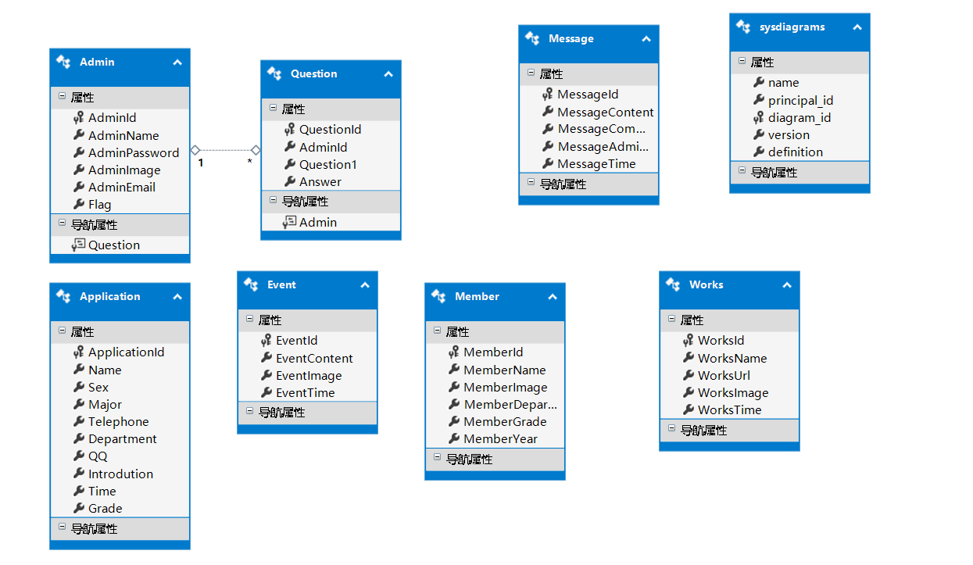

#数据字典

1、管理员信息表

表名：Admin

|  |  |  |  |  |
| --- | --- | --- | --- | --- |
| 字段名 | 字段名（中文） | 字段类型 | 允许为NULL | 备注 |
| AdminId | 管理员Id | Int | False | 主键唯一标识 |
| AdminName | 管理员姓名 | nvarchar（50） | False |  |
| AdminPassaword | 管理员密码 | nvarchar（50） | False |  |
| AdminImage | 管理员头像 | nvarchar(50) | False |  |
| AdiminEmail | 管理员邮箱 | nvarchar(50) | False |  |
| Flag | 邮箱是否被激活的标识 | Bit | False |  |

1. 报名表信息表

表名：Application

|  |  |  |  |  |
| --- | --- | --- | --- | --- |
| 字段名（英文） | 字段名（中文） | 字段类型 | 允许为NULL | 备注 |
| ApplicationId | 报名表Id | Int | False | 主键唯一标识 |
| Name | 报名者姓名 | nvarchar(50) | False |  |
| GradeMajor | 报名者年级专业 | nvarchar(50) | False |  |
| Telephone | 报名者电话 | nvarchar(50) | False |  |
| Department | 意向部门 | nvarchar(50) | False |  |
| QQ | 报名者QQ | nvarchar(50) | False |  |
| Introdution | 报名者自我介绍 | nvarchar(MAX) | False |  |
| Time | 报名表提交时间 | Datetime | False |  |

1. 爱特大事件表

|  |  |  |  |  |
| --- | --- | --- | --- | --- |
| 字段名（英文） | 字段名（中文） | 字段类型 | 允许为NULL | 备注 |
| EventId | 大事件Id | Int | False | 主键唯一标识 |
| EventContent | 大事件内容 | nvarchar(50) | False |  |
| EventImage | 大事件图片 | nvarchar(100) | True | 图片可以有也可以无 |
| EventTime | 大事件发生时间 | nvarchar(50) | False |  |

1. 成员信息表

表名：Member

|  |  |  |  |  |
| --- | --- | --- | --- | --- |
| 字段名（英文） | 字段名（中文） | 字段类型 | 允许为NULL | 备注 |
| MemberId | 成员Id | Int | False | 主键唯一标识 |
| MemberName | 成员姓名 | Nvarchar(50) | False |  |
| MemberImage | 成员照片 | Nvarchar(50) | False |  |
| MemberDepartment | 所属部门 | Nvarchar(50) | False |  |
| MemberInstruction | 成员个人简介 | Nvarchar(50) | False |  |
| MemberYear | 所属届 | Nvarchar(50) | False | 标识是社团第几届成员 |

1. 留言表

表名：Message

|  |  |  |  |  |
| --- | --- | --- | --- | --- |
| 字段名（英文） | 字段名（中文） | 字段类型 | 允许为NULL | 备注 |
| MessageId | 留言Id | Int | False | 主键唯一标识 |
| MessageContent | 留言内容 | Nvarchar(100) | False |  |
| MassageComment | 留言的回复 | Nvarchar(100) | True |  |
| MassageAdminName、 | 回复留言的管理员的姓名 | Nvarchar(50) | True |  |
| MassageTime | 留言者留言的时间 | Datetime | False |  |
| MessagePhoto | 留言者头像 | Nvarchar(MAX) | True |  |

1. 作品表

表明：Works

|  |  |  |  |  |
| --- | --- | --- | --- | --- |
| 字段名（英文） | 字段名（中文） | 字段类型 | 允许为NULL | 备注 |
| WorksId | 作品Id | Int | False | 主键唯一标识 |
| WorksName | 网站标题 | Nvarchar(50) | False |  |
| WorksUrl | 网站链接 | Nvarchar(100) | False |  |
| WorksImage | 网站截图 | Nvarchar(100) | False |  |

1. 管理员密保

表名：Question

|  |  |  |  |  |
| --- | --- | --- | --- | --- |
| 字段名（英文） | 字段名（中文） | 字段类型 | 允许为NULL | 备注 |
| QuestionId | 管理员密保问题Id | Int | False | 主键唯一标识 |
| AdminId | 管理员Id | Int | False |  |
| Question | 密保问题 | Nvarchar(50) | False | 该管理员的密保问题 |
| Answer | 密保问题答案 | Nvarchar(50) | False |  |